RESOLUCIÓN DE LA COMISIÓN DE QUEJAS Y DENUNCIAS DEL INSTITUTO ELECTORAL Y DE PARTICIPACIÓN CIUDADANA DEL ESTADO DE JALISCO, RESPECTO DE LAS MEDIDAS CAUTELARES A QUE HUBIERE LUGAR, SOLICITADAS POR EL PARTIDO POLITICO MORENA, DENTRO DEL PROCEDIMIENTO SANCIONADOR ESPECIAL IDENTIFICADO CON EL NÚMERO DE EXPEDIENTE PSE-QUEJA-179/2021.

R E S U L T A N D O S:

1. Presentación del escrito de denuncia. El treinta de abril de dos mil veintiuno, se presentó en la Oficialía de Partes del Instituto Electoral y de Participación Ciudadana del Estado de Jalisco, el escrito signado por el ciudadano Rodrigo Solís García, representante suplente del partido político MORENA ante el Consejo General de este Instituto, en el que se denuncian hechos que considera violatorios de la normatividad electoral vigente en el estado de Jalisco, los cuales atribuye al C. Luis Alfonso Navarro Trujillo, en su calidad de candidato a la presidencia municipal de San Miguel el Alto, Jalisco, por el Partido Movimiento Ciudadano.

2. Acuerdo de radicación, ampliación del término y se ordenó práctica de diligencias. El primero de mayo del año en curso, la Secretaría Ejecutiva del Instituto dictó acuerdo en el que radicó el escrito de denuncia con el número de expediente PSE-QUEJA-179/2021. Se amplió el plazo a setenta y dos horas para resolver sobre la admisión o desechamiento de la denuncia; además se ordenaron diligencias de verificación sobre la existencia y contenido de la página web de Facebook y el link que señala en la denuncia.

3. Acta circunstanciada. El cuatro de mayo dio inicio el acta circunstanciada, identificada con la clave alfanumérica IEPC-OE/191/2021, diligencia que finalizó el mismo día, mediante la cual personal de la Oficialía Electoral debidamente investido de fe pública electoral y legalmente facultado para el ejercicio de dicha función, verificó la existencia y contenido de la barda referida en el escrito de denuncia.

4. Acuerdo de requerimiento.- El siete y el once de mayo de mayo, la Secretaría Ejecutiva del Instituto dictó sendos acuerdos en los que ordenó en primer lugar requerir al denunciante para la aclaración de su escrito de denuncia, así también ordenó requerir a la Secretaria de Salud Jalisco y al Organismo Público Descentralizado Servicios de Salud Jalisco, para que informara sobre los periodos en que ha laborado el denunciado en el Centro de Salud de San Miguel el Alto, Jalisco.

5. Contestación de requerimientos. El dieciocho de mayo del año en curso, se recibió la respuesta al último de los requerimientos formulados por la Secretaría.

6. Acuerdo de admisión a trámite. El diecinueve de mayo de dos mil veintiuno, la autoridad instructora dictó el acuerdo mediante el cual se admitió a trámite la denuncia, además se señaló fecha a efecto de que tuviera verificativo la audiencia de desahogo de pruebas y alegatos, ordenándose en consecuencia emplazar a los denunciados, con copia de las actuaciones.

7. Proyecto de medida cautelar y remisión de constancias. Mediante memorándum 153/2021 notificado el 21 de mayo de 2021, la Secretaría hizo del conocimiento de la Comisión de Quejas y Denuncias de este Instituto el contenido de los acuerdos citados en el resultando que antecede y remitió vía electrónica las constancias que integran el expediente relativo al Procedimiento Administrativo Sancionador Especial identificado con el número de expediente PSE-QUEJA-179/2021 a efecto de que este órgano colegiado determinara lo conducente sobre la adopción de las medidas solicitadas por la denunciante.

C O N S I D E R A N D O:

I. Competencia. La Comisión de Quejas y Denuncias es el órgano técnico del Instituto, competente para determinar lo conducente respecto a la adopción de medidas cautelares en los procedimientos administrativos sancionadores, en términos de lo dispuesto por los artículos 469, párrafo 4; 472, párrafo 9 del Código Electoral del Estado de Jalisco; 45, párrafo 1, fracción III del Reglamento Interior del Instituto Electoral y de Participación Ciudadana del Estado de Jalisco; 1 y 10, párrafos 3, 4 y 5 del Reglamento de Quejas y Denuncias del Instituto Electoral y de Participación Ciudadana del Estado de Jalisco.

II. Hechos denunciados. Del análisis de la denuncia formulada, se desprende que el denunciante se queja del ciudadano, Luis Alfonso Navarro Trujillo, en su calidad de candidato a la presidencia municipal de San Miguel el Alto, Jalisco, por el Partido Movimiento Ciudadano. Manifiesta la existencia de una publicación de la red social de Facebook del día veintiséis de abril del año dos mil veintiuno, y que en dicha entrevista realizada por un medio de comunicación digital denominado “POLIFONIA LOS ALTOS”, señaló como un logro personal la campaña de vacunación contra el COVID-19.

III. Solicitud de medida cautelar. La parte promovente solicita que se adopten las medidas cautelares peticionadas, en su punto escrito de denuncia, la cual a continuación se transcribe:

MEDIDAS CAUTELARES.

“Retiro inmediato de la entrevista que se encuentra publicitada en la red social denominada Facebook, oficial del candidato a la presidencia municipal de San Miguel el Alto, Jalisco, realizada el 26 de abril de 2021, realizada por el medio de comunicación digital “POLIFONIA LOS ALTOS” en donde se realiza promoción personalizada.”

IV. Pruebas ofrecidas para acreditar la existencia del material denunciado. Una vez que fue analizado íntegramente el escrito de queja, se advierte que la denunciante, ofreció como medios de prueba los siguientes:

“Documentales Públicas.- Consistentes en la certificación de hechos que se solicitan en el cuerpo del presente, y que emita la unidad de Oficialía Electoral, mismas que se relacionan con los numerales tercero, sexto, séptimo y octavo del capítulo de hechos.

Técnicas. Consistente en imágenes y ligas de internet que se encuentran relacionadas con la solicitud de certificación.

1. La verificación de existencia y contenido, respecto a la página de la red social Facebook del denunciado Luis Alfonso Navarro Trujillo, alojada en la siguiente dirección electrónica:

https://www.facebook.com/VAMOSMOVSANMIGUEL

Publicación de fecha veintiséis de abril de dos mil veintiuno.

https://www.facebook.com/polifonialosaltos/videos/3011401462420913/

Pruebas de Informes.- Que rinda el denunciado en donde señale, cuáles son sus redes sociales oficiales, en que temporalidad le ha dado uso.

Instrumental de Actuaciones.- Consistentes en las constancias que obran en el expediente que se forme con motivo del presente escrito, en todo lo que beneficia a la parte que represento.

Presuncional, en su doble aspecto legal y humano.-Consistente en todo lo que la Autoridad Electoral pueda deducir de los hechos comprobados.

V. Diligencias ordenadas por esta autoridad.

Es preciso establecer que esta autoridad integradora, ordenó realizar como diligencias de investigación y de la verificación de la existencia y contenido de la red social Facebook a nombre del denunciado para verificar las páginas del link proporcionado por el quejoso, por lo que en el expediente obra el acta de Oficialía Electoral identificadas con la clave alfanumérica IEPC-OE/191/2021.

Acta que por sus características y contenido, constituye una prueba documental pública, de conformidad con el diverso 463 párrafo 2 del Código Electoral del Estado de Jalisco, por lo tanto, para el dictado de la presente resolución se le otorga valor probatorio pleno.

VI. Naturaleza y finalidad de las medidas cautelares. De conformidad con lo dispuesto en los artículos 472, párrafo 9, del Código; y 10, del Reglamento de Quejas y Denuncias de este Instituto; las medidas cautelares constituyen instrumentos que puede decretar la autoridad competente, a solicitud de parte interesada o de oficio, para conservar la materia del litigio, así como para evitar un grave e irreparable daño a las partes en conflicto o a la sociedad, con motivo de la sustanciación de un procedimiento.

Por tanto, se trata de resoluciones que se caracterizan, generalmente, por ser accesorias y sumarias; accesorias, en tanto la determinación no constituye un fin en sí mismo; y, sumarias, debido a que se tramitan en plazos breves y su finalidad es prever la dilación en el dictado de la resolución definitiva, así como evitar que el perjuicio se vuelva irreparable, asegurando la eficacia de la resolución que se dicte.

En consecuencia, las medidas cautelares están dirigidas a garantizar la existencia y el restablecimiento del derecho que se considera afectado, cuyo titular estima que puede sufrir algún menoscabo.

Bajo esa lógica, las medidas cautelares a la vez que constituyen un instrumento de otra resolución, también sirven para tutelar el interés público, porque buscan restablecer el ordenamiento jurídico conculcado, desapareciendo provisionalmente, una situación que se califica como ilícita.

Ello, con la finalidad, como ya se apuntó con anterioridad, de evitar la producción de daños irreparables, la afectación de los principios rectores de la materia electoral o la vulneración de los bienes jurídicos tutelados por la Constitución Política de los Estados Unidos Mexicanos o la legislación electoral aplicable.

Ahora bien, para que en el dictado de las medidas cautelares se cumpla el principio de legalidad, la fundamentación y motivación deberá ocuparse cuando menos, de los aspectos siguientes:

- La probable violación a un derecho, del cual se pide la tutela en el proceso, y,
- El temor fundado de que, mientras llega la tutela jurídica efectiva, desaparezcan las circunstancias de hecho necesarias para alcanzar una decisión sobre el derecho o bien jurídico, cuya restitución se reclama (periculum in mora).

La medida cautelar adquiere justificación si hay un derecho que requiere protección provisional y urgente, a raíz de una afectación producida –que se busca evitar sea mayor- o de inminente producción, mientras se sigue el procedimiento o proceso en el cual se discute la pretensión de fondo de quien dice sufrir el daño o la amenaza de su actualización.

Atendiendo a esa lógica, el dictado de las medidas cautelares se debe ajustar a los criterios que la doctrina denomina como fumus boni iuris –apariencia del buen derecho– unida al periculum in mora –peligro en la demora- de que mientras llega la tutela efectiva se menoscabe o haga irreparable el derecho materia de la decisión final–.

Sobre el fumus boni iuris o apariencia del buen derecho, se debe precisar que éste apunta a una credibilidad objetiva y seria sobre la juridicidad del derecho que se pide proteger, a fin de descartar que se trate de una pretensión manifiestamente infundada, temeraria o cuestionable. Por su parte, el periculum in mora o peligro en la demora consiste en la posible frustración de los derechos del promovente de la medida cautelar, ante el riesgo de su irreparabilidad.

Como se puede deducir, la verificación de ambos requisitos obliga indefectiblemente a que la autoridad responsable realice una evaluación preliminar del caso concreto en torno a las respectivas posiciones enfrentadas, a fin de determinar si se justifica o no el dictado de las medidas cautelares.

En consecuencia, si de ese análisis previo resulta la existencia de un derecho, en apariencia reconocido legalmente de quien sufre la lesión o el riesgo de un daño inminente y la correlativa falta de justificación de la conducta reprochada, entonces se torna patente que la medida cautelar debe ser acordada, salvo que el perjuicio al interés social o al orden público sea mayor a los daños que pudiera resentir el solicitante, supuesto en el cual, deberá negarse la medida cautelar.

Como se puede observar de todo lo anteriormente explicado, es inconcuso entonces que la ponderación de los valores tutelados que justifican los posicionamientos de las partes en conflicto, así como la valoración de los elementos probatorios que obren en el expediente, se convierte en una etapa fundamental para el examen de la solicitud de medidas cautelares, toda vez que cuando menos se deberán observar las directrices siguientes:

- Verificar si existe el derecho cuya tutela se pretende.
- Justificar el temor fundado de que, ante la espera del dictado de la resolución definitiva, desaparezca la materia de controversia.
- Ponderar los valores y bienes jurídicos en conflicto, y justificar la idoneidad, razonabilidad y proporcionalidad de la determinación que se adopte.
- Fundar y motivar si la conducta denunciada, atendiendo al contexto en que se produce, trasciende o no a los límites del derecho o libertad que se considera afectado y, si presumiblemente, se ubica en el ámbito de lo ilícito.

De esa forma, la medida cautelar en materia electoral cumplirá sus objetivos fundamentales: evitar la vulneración de los bienes jurídicos tutelados, así como la generación de daños irreversibles a los posibles afectados. Todo ello para que cuando se dicte la resolución de fondo, sea factible su cumplimiento efectivo e integral.

VII. Pronunciamiento respecto de la solicitud de adopción de la medida cautelar.

Precisado lo anterior y considerando en su integridad el escrito de queja, su ampliación y las pruebas que obran en el expediente, se analiza la pretensión, hecha valer por la parte denunciante.

Para tal efecto, a continuación, se detallará el resultado de las diligencias de investigación ordenadas, llevadas a cabo bajo el acta de Oficialía Electoral identificadas con la clave alfanumérica IEPC-OE-191/2021, en la cual se precisa el resultado de la investigación correspondiente, en los siguientes términos.

- Mediante acta de Oficialía Electoral de clave IEPC-OE-188/2021, se verificó el contenido y existencia de la red social Facebook a nombre del denunciado Luis Alfonso Navarro Trujillo, en su calidad de candidato a la presidencia municipal de San Miguel el Alto, Jalisco, por el Partido Movimiento Ciudadano, de donde se desprende la publicación del día veintiséis de abril, donde se realiza la entrevista denunciada y en donde señala el quejoso que mencionó y realizó promoción personalizada, respecto del programa social de vacunación contra el COVID-19 y otros:

No. | Fecha | Acta Circunstanciada, contenido del link denunciado  Correspondiente a la página oficial del  C. Luis Alfonso Navarro Trujillo
1 | 04/05/2021 | https://www.facebook.com/VAMOSMOVSANMIGUEL  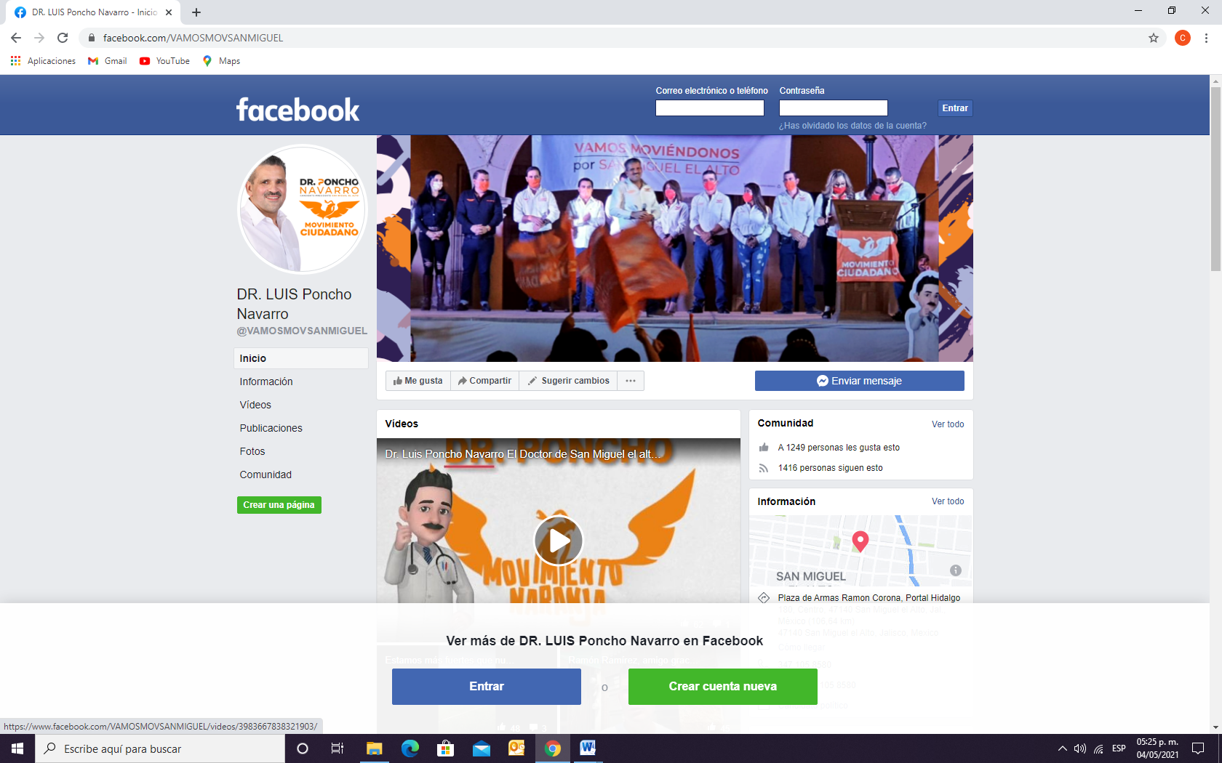
Fecha: 26/04/21 |  | Acta Circunstanciada, contenido del link denunciado  Correspondiente a la entrevista de “POLIFONIA LOS ALTOS”  Al C. Luis Alfonso Navarro Trujillo
https://www.facebook.com/polifonialosaltos/videos/3011401462420913/

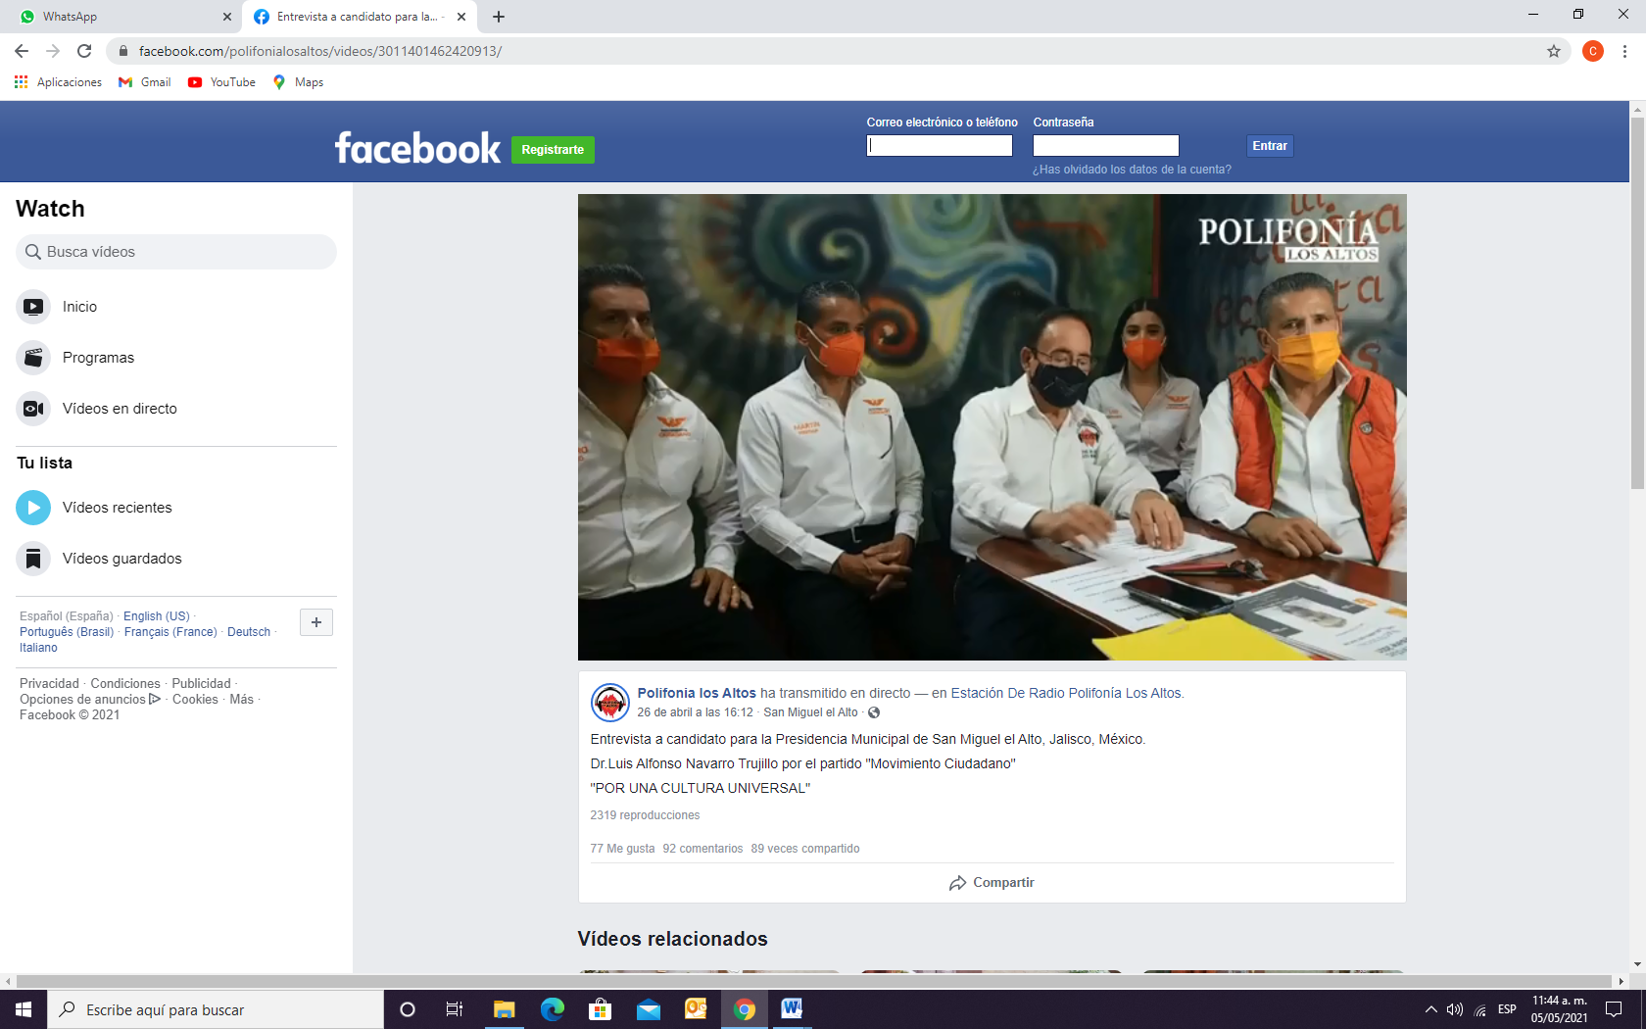

https://www.facebook.com/polifonialosaltos/videos/3011401462420913/

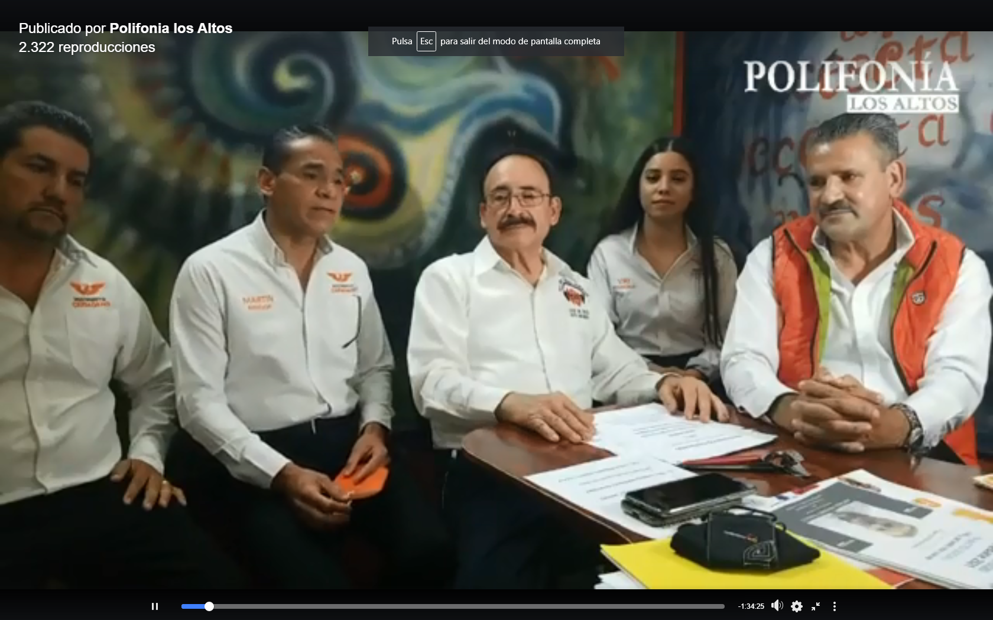
---CONDUCTOR: (empieza en el minuto 3:15) ¿A dónde nos vamos a dirigir? ¿Quiénes son los protagonistas? Y en esta ocasión tenemos aquí al Dr. Luis Alfonso Navarro Trujillo, quien pues le ha tocado ya el turno de venir aquí a platicar sobre qué está pasando con este momento tan importante que es hacer campaña política, hemos platicado muchas veces de otra situación, pero hoy nos vamos a enfocar más a esto y lo vamos a hacer más dinámico... y también tenemos invitados por parte de la planilla del Dr. Para que nos vengan a platicar algo de lo que van a realizar en la campaña y de quedar en la presidencia que esperemos que así sea pues a todos le deseamos mucha suerte ¿qué van a hacer en su ámbito donde van a estar desempeñando funciones...--------------------------------------------------------------------------------------------

---CONDUCTOR: Bienvenidos vamos platicar muy amenamente para que esto no se haga tan difícil y tedioso esto es lo más importante también allá en casita que nos están viendo y escuchando que vean claro lo que traemos también yo me incluyo por ser parte de aquí de la sociedad de san miguel y creo que vale la pena que esto se haga ágil, mutuo agradable y que los proyectos que traigan para decirle al público que es lo que quieran hacer lo más brevemente posible, Doctor haber platíquenos tengo una pregunta una inquietud que hace rato empecé a escribir y dije sobre la vacunación aquí en san miguel el alto usted la inicio, hizo todo el movimiento por ahí muy apto para el momento que se requería hubo mucho orden y a la vez por ahí se creía situaciones de gente inconforme, se llegó al 100% ese fin de concluir las vacunas.

---DR. LUIS ALFONSO NAVARRO TRUJILLO: Primero gracias por tu invitación, gracias a polifonía por esta invitación y decirle a los sanmiguelenses también les agradezco que nos escuchen que nos den la oportunidad de platicar en esto. Mira "yo creo que nos fue bien porque la organización la hice antes de salir," siempre guarde muy de manera muy prudente esto porque no podía echarme eso políticamente hablando verdad siempre he sido respetuoso, siempre he tomado decisiones duras, que cuesta trabajo pero como servidor público lo he hecho porque así soy, llegamos a buenos términos arriba del 85% de vacunados de san miguel el alto, la gente que no se vacuno es la que no quiso, la que en su momento estaba enferma, la que en su momento por alguna condición no se pudo," bueno afortunadamente la vacuna que se trajo a san miguel el alto, la que quedo la trasladamos" el sábado a término de la semana para pasarla a Arandas, y proporcionarles a ellos las 1,400 dosis que quedaron los Sanmiguelenses "ósea, que los Sanmiguelenses le dimos 1400 dosis a la gente de Arandas, así somos siempre compartidos.” (Min. 7:46)----------------------

CONDUCTOR: Eso es importante poder ver, ¿que requirió de trabajo de esfuerzo para llegar a esto para lograr que la mayoría que quiso vacunarse lo tuviera que requirió para hacer eso? y por otro lado mucha gente yo escuche a muchas personas que no quisieron hacerlo inclusive algunos se aplicaron la primera dosis y ya la segunda no, que sucede hay medicamente que pasa ahí?.

DR. LUIS ALFONSO NAVARRO TRUJILLO: fíjate que hay no estuve yo hay metido, “pero si estuve con los porcentajes y los números", creo que la segunda dosis llegamos al 95% fue un 5% que no se vacunaron la segunda, se trabajó de una manera muy coordinada "porque todo lo estructure entes de salir", con toda la responsabilidad "deje gente a cargo de centro de salud muy valiosa" que verán ustedes que no hay un director y el centro de salud sigue funcionando "por ese grupo tan precioso que tengo" e igual con el grupo que me acompaña ahorita "pero es lo menos con el grupo que tengo afuera" que es gente valiosa y que este me gusta trabajar en proyectos, no solo si no con proyectos junto con personas que valen mucho a los proyectos que tenemos, yo creo que "la segunda dosis nos fue muy bien" no se vacuno ese porcentaje por qué no lo quisieron, no estaban o tuvieron alguna complicación de enfermedad, que le tuvieron miedo a la segunda dosis, pero lo que nosotros esperábamos era el mínimo que se vacunara el 90% estadísticamente hablando desde el punto de vista a salud pública que se vacunara el 90%, logramos el 95%.

CONDUCTOR: ¿A qué se exponen esas personas que no quisieron que pudiera suceder?

DR. LUIS ALFONSO NAVARRO TRUJILLO: Mira se exponen a que la calidad si no al porcentaje de efectividad de la vacuna pues es menor, no como lo dijeron algunos en la redes, que traíamos la vacuna de la china sin embargo te he de decir que son buenas por eso están en el mercado y todas las vacunas están poniendo a nivel mundial primero pasan por un filtro de la ONU y por secretaria mundial de la salud y son autorizadas para su aplicación, claro son vacunas nuevas que tienen sus riesgos no, todo, yo creo que aquí lo más importante es que la interpretación que la gente le dio fue lo que quisieron ellos hablar, fueron ver aquellas filas desafortunadamente gente de la tercera edad muy temprano, "pero nosotros lo hicimos tan ágil que prácticamente mi gente" alcanzo a vacunarte alrededor de 900 personas diarias de 8:00 de la mañana a 8:00 de la noche sin parar y se dio el resultado en la segunda aplicación porque prácticamente a las 4:00 o 5:00 pm ya se había aplicado la cantidad que nosotros teníamos programadas 900 dosis, en la primera es lógico porque había tres grupos estás hablando de los ciervos (servidores) de la nación que era el filtro donde ponían los documentos y luego pasaban a vacunación y luego se quedaban en observación, pero el punto de vacunación estaba el ejército, donde contabilizaba “las vacunas que poníamos nosotros" que era la parte que nos tocaba, nada más esa logística el ejército comprobaba que cada vacuna fuera aplicada a quien le tocara, por ahí hubo cometarios en las redes como suele suceder pero créeme pues que no, el primer filtro lo hicieron lo ciervos de la nación entonces el trabajo era vacunar a quien llegara porque el que llegaba hay era porque ya estaba como primero, el filtro del ejercito era junto con nosotros y luego se quedaron en observación, en la segunda dosis por eso poníamos el espacio de la observación pera que se nos diera la mayor oportunidad de poder vacunar más gente", ser más agiles para tener las personas menos tiempo hay en el calor y también hicimos .....a para esa gente de la personas de la tercera edad que legaban en una silla de ruedas que por condiciones de algún problema que tuvieran, una secuela igual cerebral o de algo que les impidieran estar sentados, le dábamos prioridad a ellos para que entraran y esperan los otros y así se dio un poquito de incomodidad en la gente pero como buenos sanmiguelenses toda la gente de la tercera edad y la gente que fue vacunada salieron contentos, más bien las observaciones que se dieron fueron de personas que no saben lo que es una logística, que es una problemática de una vacuna, no saben la responsabilidad real que implica una vacuna nueva, una vacuna que genera una reacción, una vacuna que estamos entrenados como equipo para poder responder a reacción que pudiera suceder, que afortunadamente tuvimos ninguna más de lo que esperábamos, el dolor en brazo, algunos me llamaban, doctor oiga traigo sueño nomas me levanto a comer y me vuelvo acostar como niño chiquito, si eso me vuelve a pasar en la segunda me vuelvo a vacunar, porque con esto no ocupo mi pastilla para dormir, "fue muy agradable estar con ellos”, esa gente, esas personas que forman que fueron vacunados se fueron agradecidos, "se fueron muy agradecidos y ese era el objetivo de nosotros" no, proteger a los más vulnerables, que son nuestros abuelos, nuestros padres de algunos, entones el objetivo en san miguel fue cumplido, el objetivo fue echo con respeto en todos sus ámbitos y con gente, "yo reconocí públicamente a esas tres personas" y te lo digo y vuelvo a reconocer a los tres grupos pero sobre todo a esa gente del ejército, yo sé que están entrenados para esas cosas pero esa gente 24 horas estando en el centro de salud durmiendo en el suelo, se comían los frijoles y nos descuidábamos y supe que se comían los frijoles hasta fríos…”(termina 14:58 minutos).

- Consideraciones respecto a la solicitud de medida cautelar.
Del análisis del escrito de queja, se advierte que la parte quejosa solicita medidas cautelares, argumentando que el denunciado se hace promoción personalizada con el programa de vacunación de COVID-19, sin embargo, tal como se desprende al momento de la lectura de la entrevista del veintiséis de abril del año en curso, entre el locutor del medio de comunicación “POLIFONIA LOS ALTOS” y el denunciado Luis Alfonso Navarro Trujillo, se aprecia, en apariencia del buen derecho, que efectivamente comenta –el denunciado- sobre el programa de vacunación en su primera etapa, pero lo señaló a pregunta expresa del locutor, también es menester señalar que el denunciado efectivamente participó en la primera etapa de vacunación como empleado del Organismo Público Descentralizado Servicios de Salud Jalisco, como doctor de profesión y solo se está refiriendo al hecho, como una experiencia donde participó y se obtuvieron buenos resultados en beneficio de la población en donde vive.

Su profesión y el periodo en que laboró como responsable de la Clínica de Salud del municipio de San Miguel el Alto, Jalisco, se comprueba con la declaración del quejoso en su primer punto de “Hechos” de su escrito de denuncia, y posteriormente, se corroboró con lo manifestado en el currículum que entregó el denunciado al momento del registro de su candidatura ante este Instituto para el Proceso Electoral Concurrente 2020-2021 y que se encuentra el original debidamente firmado en el archivo documental e histórico de este órgano electoral.

Además y para mayor conocimiento del caso, se requirió al Organismo Público Descentralizado Servicios de Salud Jalisco, por el que informó que el último periodo laborado del ciudadano Luis Alfonso Navarro Trujillo, fue del primero de junio del año dos mil quince al treinta y uno de marzo del dos mil veintiuno.

Con lo anterior, esta Comisión considera, desde una óptica preliminar, que no se advierten elementos que permitan presumir que las manifestaciones vertidas por el denunciado en la entrevista materia del estudio de la presente resolución, constituyan propaganda que tiene el propósito de incidir en la contienda.

Finalmente, es conveniente tener presentes las disposiciones legales que regulan las características de difusión de propaganda electoral. Al respecto, el artículo 255 párrafo 3, señala que se entiende por propaganda electoral el conjunto de escritos, publicaciones, imágenes, grabaciones, proyecciones y expresiones que durante la campaña electoral producen y difunden los partidos políticos, los candidatos registrados y sus simpatizantes, con el propósito de presentar ante la ciudadanía las candidaturas registradas.

A su vez, el Capítulo Cuarto “De la propaganda” del Código Electoral del Estado de Jalisco, establece las reglas sobre colocación, distribución y contenido de la propaganda, que deberán observar los partidos políticos, coaliciones y candidatos, no tendrá más límite, en los términos del artículo 7º, de la Constitución Política de los Estados Unidos Mexicanos, que el respeto a la vida privada de candidatos, autoridades, terceros y a las instituciones y valores democráticos, de conformidad con los artículos 259 párrafo 2, y 260 párrafo 1, del referido ordenamiento.

De manera que, de un análisis realizado bajo la apariencia del buen derecho y para efectos de la determinación respecto de la medida cautelar solicitada, esta Comisión concluye que no existen elementos suficientes para decretar el retiro de la publicidad de la red social Facebook correspondiente a Luis Alfonso Navarro Trujillo, en su calidad de candidato a la presidencia municipal de San Miguel el Alto, Jalisco, por el Partido Movimiento Ciudadano. Por lo que se declara improcedente la medida cautelar solicitada por el quejoso.

Las situaciones expuestas a lo largo del presente considerando, no prejuzgan respecto de la existencia o no de las infracciones denunciadas, lo que no es materia de la presente determinación, es decir, que, si bien en la presente resolución se ha determinado improcedente la adopción de medidas cautelares, la misma no prejuzga respecto de la existencia de una infracción que pudiera llegar a determinar la autoridad competente, al someter los mismos hechos a su consideración.

Por las consideraciones antes expuestas, esta Comisión

R E S U E L V E:

Primero. Se declara improcedente la medida cautelar por las razones expuestas en el considerando VII de la presente resolución.

Segundo. Túrnese a la Secretaría Ejecutiva del Instituto a fin de que notifique a la parte denunciante el contenido de la presente resolución.

Guadalajara, Jalisco, a 22 de mayo de 2021

Silvia Guadalupe Bustos Vásquez
Consejera Electoral presidenta
Zoad Jeanine García González  Consejera Electoral integrante | Claudia Alejandra Vargas Bautista  Consejera Electoral integrante

Luis Alfonso Campos Guzmán
Secretario Técnico

La presente resolución que consta de 14 fojas, fue aprobada en la cuadragésima quinta sesión extraordinaria de la Comisión de Quejas y Denuncias del Instituto Electoral y de Participación Ciudadana del Estado de Jalisco, celebrada el 22 de mayo de 2021, por unanimidad de votos de las consejeras integrantes de la Comisión.--------------

En lo sucesivo, el Instituto.
En lo sucesivo, la Secretaría
En lo sucesivo, la Secretaría

